Technische Produkte dank Partnerschaft mit Sunglass noch schneller und einfacher verkaufen
Mit Komponentenabnehmern gemeinsam weltweit an Konstruktionen arbeiten

Augsburg, Deutschland – Juli 2013. Der amerikanische Anbieter der Website www.sunglass.io und die CADENAS GmbH gehen eine neue Partnerschaft ein und bieten ab sofort Komponentenherstellern und deren Abnehmern in der Industrie einen weitreichenden Service rund um 3D CAD Modelle an.

Mit ein Ziel von www.sunglass.io ist es, Komponentenherstellern und -abnehmern eine Online-Plattform bereitzustellen, um gemeinsam zeitgleich sowie weltweit über das Web neue Produkte und Maschinen zu entwickeln und zu konstruieren. Damit bietet www.sunglass.io Komponentenherstellern die einzigartige Möglichkeit, ihren Vertrieb noch erfolgreicher zu gestalten sowie die Beratung von bestehenden Kunden weiter zu verbessern.

Wie Komponentenhersteller Ihren Vertriebsablauf weiter optimieren können, zeigen wir in einem kurzen Video:

http://www.youtube.com/watch?feature=player_embedded&v=AnBTRX8d5W4

Einfach weltweit gemeinsam mit Kunden an Konstruktionen tüfteln

Durch die Zusammenarbeit des Augsburger Softwareherstellers CADENAS mit Sunglass stehen auf der Online-Plattform erstmals Millionen 3D CAD Modelle aus über 400 Katalogen namhafter internationaler Komponentenhersteller zur Verfügung. Abnehmer von Komponenten können auf www.sunglass.io ab sofort die gewünschten CAD Modelle direkt suchen, auswählen und anschließend einfach in ihre Konstruktion innerhalb der Sunglass Umgebung integrieren. Zusammen mit dem jeweiligen Hersteller kann gleichzeitig an einer Konstruktion gearbeitet und die beste Lösung zur Integration einer Komponente gefunden werden.

Optimaler Support und kompetente Beratung

Viele Komponenten sind sehr komplex und benötigen umfangreiche Beratung durch den jeweiligen Hersteller. Mit Hilfe der Online-Plattform Sunglass müssen sich Ingenieure nicht länger in Telefonkonferenzen abstimmen oder persönlich in Meetings austauschen. Dies gestaltete sich nämlich oftmals schwierig, da das Engineering vieler Unternehmen weltweit aufgestellt und auf mehrere Kontinente verteilt ist. Ab sofort können Komponentenhersteller und -abnehmer schnell und einfach gemeinsam über das Web an Konstruktionen arbeiten. So kann ein umfassender und umgehender Kundensupport sichergestellt werden. In vielen Fällen kann der gemeinsame Austausch über das Web einen persönlichen Besuch des Vertriebs beim Kunden ersetzen und spart damit Zeit und Geld.

Weit mehr als 3D CAD Modelle

Darüber hinaus erhalten Komponentenabnehmer innerhalb der Sunglass Umgebung alle hochwertigen Informationen über ein Bauteil. Dazu zählen unter anderem die 3D Vorschau sowie Informationen über Kinematik, Farbe oder Textur einer Komponente.

Konstruktionen, die auf www.sunglass.io gemeinsam im Web angefertigt werden, können anschließend einfach und schnell wieder lokal in das jeweilige CAD System importiert werden. Dies stellt einen nahtlosen Übergang in den Entwicklungsprozess sicher.

„Wir freuen uns sehr, dass unsere 400 Kataloge mit 3D CAD Modellen nun in die interaktive Online-Plattform von Sunglass integriert sind“, so Jürgen Heimbach, Geschäftsführer der CADENAS GmbH. „Sunglass bietet die ideale Plattform für Millionen von Komponentenherstellern und -abnehmern in über 199 Ländern, um gemeinsam an Konstruktionen zu arbeiten. Wir gehen davon aus, dass die Anzahl der auf www.sunglass.io angefertigten Konstruktionen und damit der verbauten Komponenten durch den neuen 3D CAD Modelle Service stark ansteigen wird.“

Pressebild
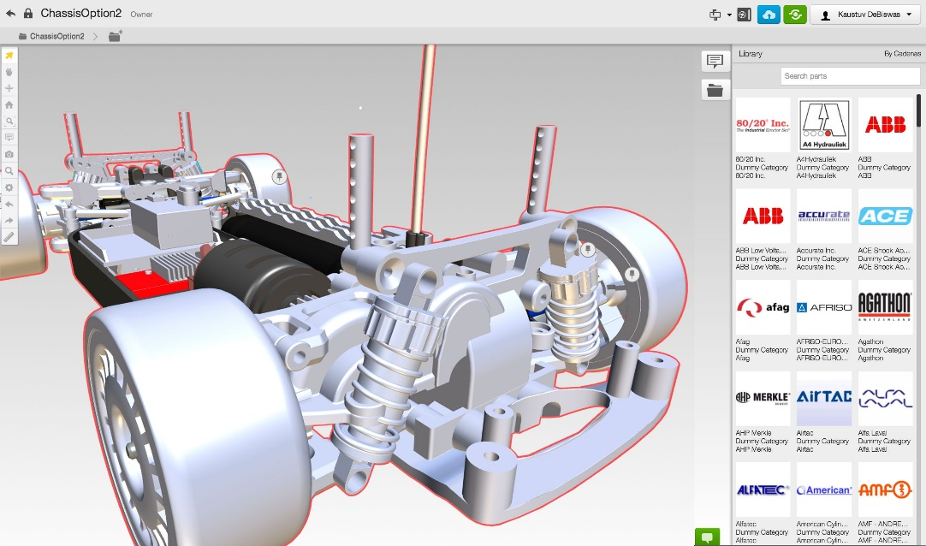

Bildunterschrift: Die Online-Plattform Sunglass bietet Zugriff auf Millionen 3D CAD Modelle auf Basis der eCATALOGsolutions Technologie von CADENAS

3565 Zeichen

Der Pressetext und die Bilder stehen auf unserer Webseite zum Download bereit: www.cadenas.de/presse/pressemitteilungen

Über die CADENAS GmbH

CADENAS ist ein führender Softwarehersteller in den Bereichen Strategisches Teilemanagement und Teilereduzierung (PARTsolutions) sowie Elektronische CAD Produktkataloge (eCATALOGsolutions). Das Unternehmen stellt mit seinen maßgeschneiderten Softwarelösungen ein Bindeglied zwischen den Komponentenherstellern und ihren Produkten sowie den Abnehmern dar.

Der Name CADENAS (span. Prozessketten) steht mit seinen 300 Mitarbeitern an 14 internationalen Standorten seit 1992 für Erfolg, Kreativität, Beratung und Prozessoptimierung.

CADENAS hat in der Rolle des Initiators und Vordenkers bereits viele wichtige Neuerungen und Trends etabliert.

PARTsolutions Innovationen:
- Die Suche von CAD Bauteilen anhand von Topologien
- Die Ähnlichkeitssuche von CAD Bauteilen startet automatisch im Hintergrund
- Die CAD Teilesuche durch Skizzieren

eCATALOGsolutions Innovationen:
- Die Suche nach 3D CAD Teilen auf Smartphones
- Der Einsatz von 3D Brillen zur Präsentation von CAD Modellen
- Die Steuerung von 3D CAD Teilen mit Hilfe der Wii Fernbedienung
- Die Unterstützung der Augmented Reality Technologie
- ePRODUCTplacement: Das richtige Teil zum richtigen Zeitpunkt der richtigen Person anbieten

Weitere Informationen über die neuesten Innovationen sowie das Unternehmen finden Sie auf unserer Internetseite unter: www.cadenas.de.

